Муниципальное бюджетное дошкольное образовательное учреждение
г. Иркутска детский сад 116

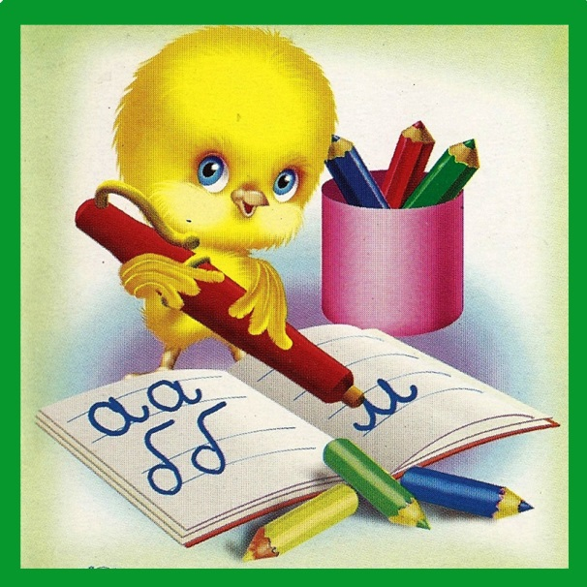

Консультация для родителей

«Роль детской книги в речевом развитии детей»

Воспитатель:
Батура Т.Э.

2022 г.
УЧИМСЯ РАССКАЗЫВАТЬ
Массовое явление, связанное с низким уровнем речевого развития детей, обусловлено серьезными причинами. Компьютер широко вошел в нашу повседневную жизнь. Дети мало общаются, их речевой опыт ограничен, языковые средства несовершенны. Разговорная речь бедна, малословна. Резко снизился интерес детей к чтению. Социальные проблемы общества не позволяют родителям уделять достаточно внимания всестороннему развитию своих детей.
Ребенок-дошкольник является своеобразным «читателем». В действительности это слушатель, чья встреча с книгой полностью определяется взрослым человеком, начиная от выбора текста для чтения и кончая продолжительностью общения с книгой. От взрослого зависит и то, станет ли ребенок настоящим, увлеченным читателем или встреча с книгой в дошкольном возрасте мелькнет случайным эпизодом в его жизни.
Но, чем же так страшно детское «нечтение»? Во-первых, обедняется словарный запас и как следствие, понижается уровень интеллектуальных возможностей. Во-вторых, нарушается процесс социализации, вхождения в общество, знакомство с его моральными и духовными ценностями, что порождает конфликт.
В-третьих, не читающие дети, вырастая, не приучают к книге своих детей, что постепенно ведет к духовному отчуждению представителей различных поколений в семье. Формально – люди грамотны, они пишут, и читают, но уметь читать – не значит складывать из букв слова, это значит понимать прочитанное, вникать в смысл текста.
Одна из самых важных задач обучения дошкольников родному языку – развитие связной речи. Каждый ребенок должен уметь содержательно, грамматически правильно, связно и последовательно излагать свои мысли. Это поможет ему преодолевать молчаливость и застенчивость, быть общительным, уверенным в своих силах. В то же время речь ребенка должна быть живой, непосредственной, выразительной.
После пяти лет, когда у ребенка появляется достаточно большой запас знаний об окружающем мире, он с удовольствием начинает придумывать, сочинять, проявляя творчество. Помочь ребенку в придумывании рассказов и историй можно разными способами:
• в название хорошо знакомой сказки добавить слово, обозначающее какой-либо предмет. Например, «Волк, семеро козлят и компьютер», «Мальчик-с-пальчик и паровоз» и т.п.;
• сюжет знакомой сказки переместить в другое время и пространство. Например, «Жили-были старик со старухой в наши дни», «Красная Шапочка на необитаемом острове» и т.п.;
• предложить ребенку изменить концовку сказки, используя прием введения в сюжетное повествование какого-либо предмета, явления. Например, медвежата из сказки «Два жадных медвежонка» вместо сыра съедают таблетку от жадности;
• предложить заглянуть в прошлое или будущее сказочных героев: что было раньше с тем или иным героем, что может произойти потом;
• написать письмо своему любимому герою или автору сказки;
• сочинить разговор сказочных персонажей по телефону (на любую тему);
• придумать сказку по опорным словам. Например, ласточка, девочка, кот;
• рассказать историю от лица любого героя или предмета;
• описать одно и то же событие с разных точек зрения. Например, от лица веселого человека и грустного человека и т.д.
Очень хорошо сделать альбом детских рассказов, дать ему интересное название, предложить ребенку нарисовать к каждому рассказу иллюстрации. Это будет толчком для развития детского творчества.
«УЧИМСЯ, ИГРАЯ»
Мир детства невозможно представить без сказки. Часто в сказках встречаются пословицы и поговорки, смысл которых не всегда понятен для дошкольников.
Пословицы и поговорки – сокровища русской народной речи и народной мудрости: они полны ярких образов, нередко построенных на оригинальных созвучиях и рифмах. Это явление не только языка, но и искусства, соприкосновение с которым очень важно для детей. В них сконцентрирован, обобщен опыт поколений, заложено культурное наследие народа. Пословица – краткое изречение с назидательным смыслом; поговорка – выражение, преимущественно образное, не составляющее, в отличие от пословицы, законченного высказывания и не являющееся афоризмом. Необходимо помнить: пословицы строятся на антитезе, чаще всего они имеют прямой и переносный смысл. Синтаксически они делятся на две части, причем во второй части содержится вывод, мораль, иногда поучительный смысл, например «Не узнавай друга в три дня – узнавай в три года». Поговорка не имеет нравоучительного, поучающего смысла, тем не менее, ей свойственна метафоричность: «Убил двух зайцев. Семь пятниц на неделе. Заблудился в трех соснах». Ребенок должен не только понимать эти емкие, меткие выражения, но и уметь пользоваться ими в жизни. С этой целью предлагаем вам поиграть с ребенком в эти игры.
Дидактическая игра «Я начну, а ты продолжи»
Задачи:
• учить понимать образные слова в пословицах и поговорках;
• развивать интерес к значению слова;
• Учить активно использовать их в речи.
Тише едешь – (дальше будешь).
Крепкую дружбу водой - (не разольёшь).
Один в поле - (не воин).
Глупые ссорятся, а умные – (договариваются).
Под лежачий камень – (вода не течет).
Семь раз отмерь – (один отрежь).
Что посеешь – (то и пожнешь).

Дидактическая игра «Угадай-ка».
Задачи:
• учить понимать образные слова в пословицах, поговорках, фразеологизмах, активно использовать их в речи;
• развивать понимание такого языкового явления, как многозначность слова.
…..
Что вешают, приходя в уныние? (Повесить нос.)
Не цветы, а вянут? (Уши вянут.)
Что можно услышать в полной тишине? (Как муха пролетит.)
В чем можно утонуть опечалившись? (В слезах.)
Какую часть лица надувают обидевшись? (Надуть губы.)
Что можно искать в поле? (Ищи ветра в поле.)
Дидактическая игра «Одним словом».
Задачи:
• учить объяснять смысл пословиц, поговорок, фразеологизмов;
• познакомить с тем, что слова имеют значением смысл, в разговоре их необходимо употреблять в соответствии со значением;
• развивать аналитическое мышление.
Надуть губы. (Обидеться.)
Как снег на голову. (Внезапно.)
Вылетело из головы. (Забыть.)
Как по команде. (Дружно.)
Со всех ног. (Быстро.)
Рукой подать. (Близко.)

ПОЧИТАЙ, МНЕ МАМА!
Семья, в которой книга сопровождает ребенка с момента его рождения, семья, в которой читают родители, - это предпосылка грамотности и «чутья» родного языка. При отсутствии доброй традиции семейного чтения ребенок практически никогда не берет книгу сам. Он должен ощущать, что жизнь его родителей немыслима без чтения, тогда книги войдут и в его жизнь.
Взрослые должны помнить, что книга привлекает ребенка, прежде всего оформлением. Ее внешний вид должен быть не только привлекательным, но и завлекательным: разные формы обложек, красивые, яркие иллюстрации. О том, что это приоритетно для ребенка, хорошо сказал современный поэт:

Мы читаем книги вместе.
С папой каждый выходной.
У меня картинок двести,
А у папы – ни одной.
У меня слоны, жирафы
Звери все до одного,
И бизоны, и удавы,
А у папы – никого!
У меня - в пустыне дикой
Нарисован львиный след.
Папу жаль. Ну что за книга,
Если в ней картинок нет!
В домашней библиотеке должны быть разные типы книг. Например, книжка-вырубка. Ее обложка вырезана по контуру того предмета, о котором идет речь в тексте, и ее игровое внешнее оформление тоже способствует привлечению ребенка к знакомству с содержанием.
Другой тип – книжка-панорама. Она не только ярко иллюстрирована, но и снабжена движущимися фигурками. Действие в ней как бы оживает с помощью этих фигурок. Манипулируя ими, ребенок не только включается в ритм текста, но и переживает происходящее вместе с героями.
Так же надо помнить о том, чтобы в библиотеке малыша должны быть познавательные книги, заставляющие его мыслить, развивающие его интеллект, книги разного типа отражения действительности: не только сказки, но и реалистическая литература, не только проза, но и поэзия. Это нужно для того, чтобы ребенок с детства понимал многоликость мира, чтобы развивался весь спектр его чувств.

